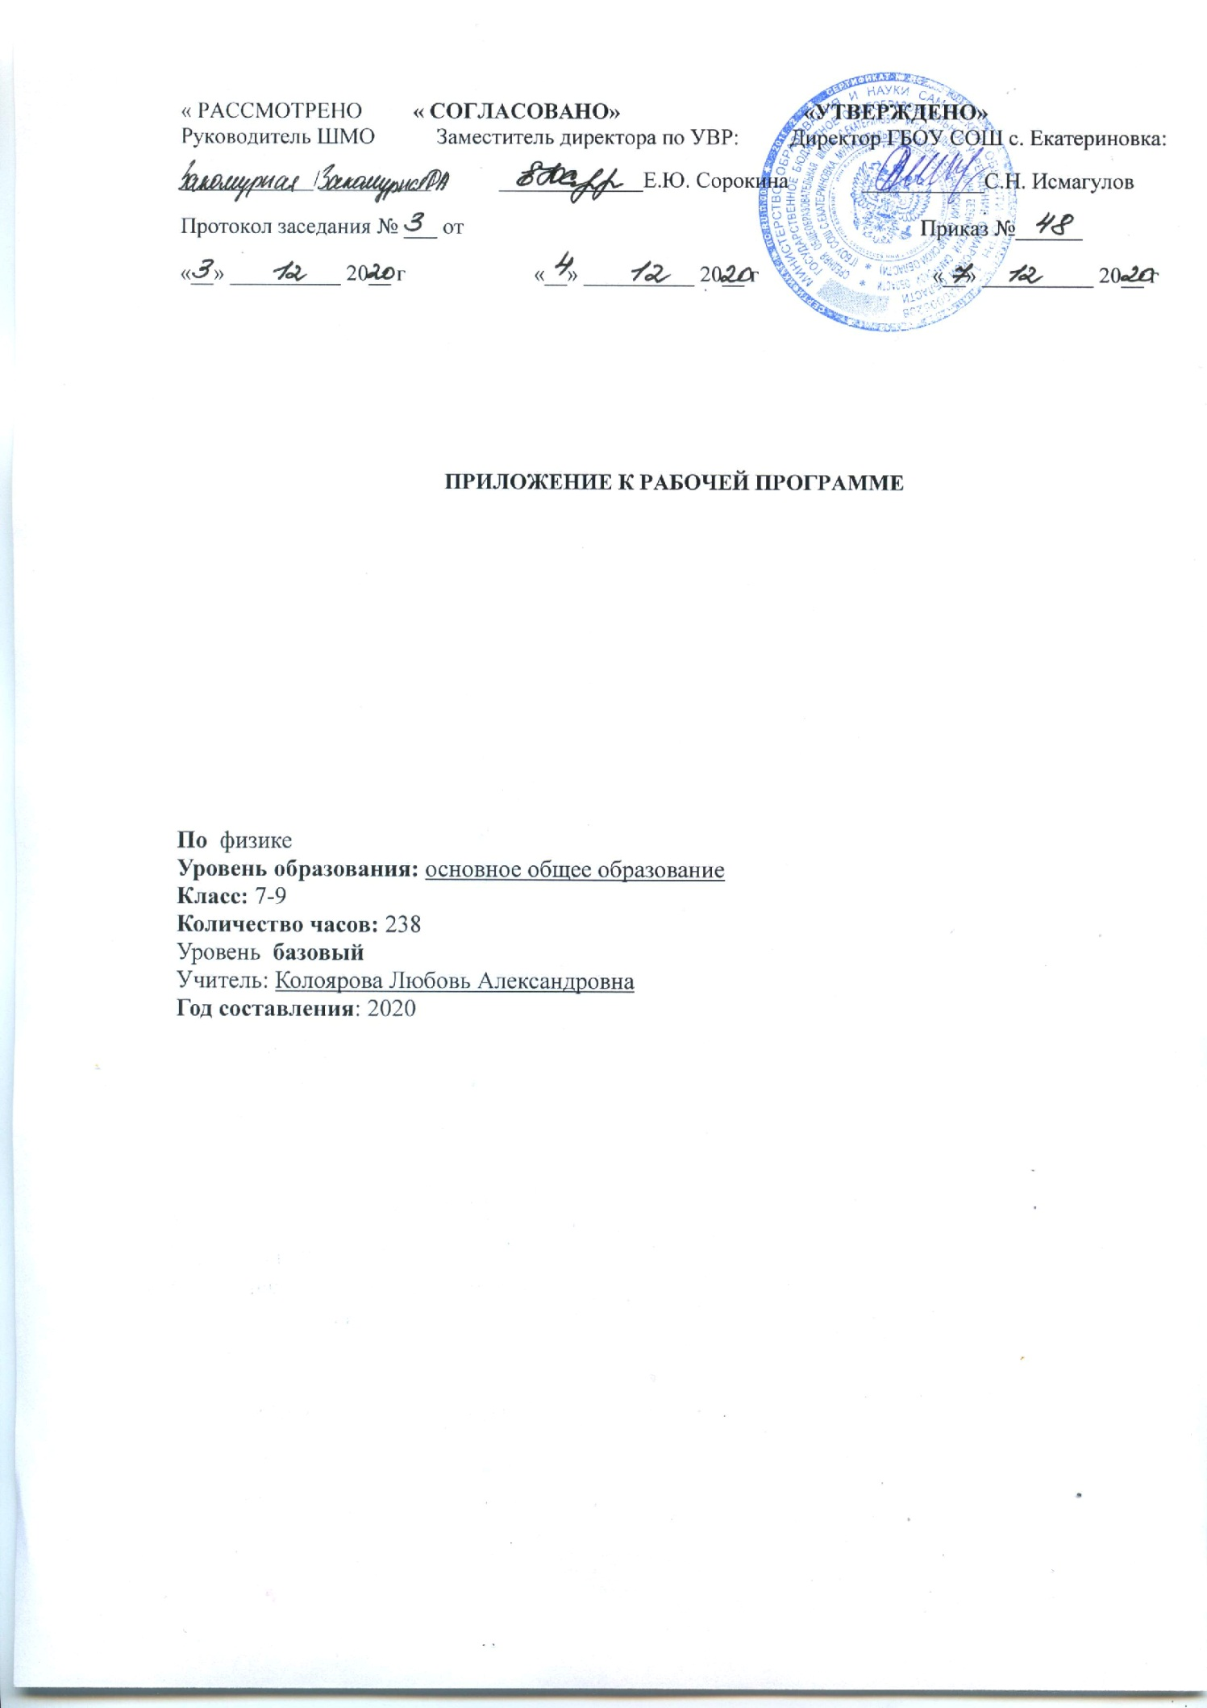
Изменения, вносимые в рабочую программу путем включения в освоение нового учебного материала и формирование соответствующих планируемых результатов с теми умениями и видами деятельности, которые по результатам ВПР в сентябре 2020 г. были
выявлены как проблемные поля.

Дата  урока | Тема урока | Планируемые результаты | Содержание
3.12 | Электролизация тел при соприкосновении.  Взаимодействие заряженных тел. | Проводить прямые измерения физических величин: время, расстояние, масса тела, объем, сила, температура, атмосферное давление, и использовать простейшие методы оценки погрешностей измерений | В урок вводятся задания на измерения физических величин
7.12 | Электроскоп. Проводники и непроводники. | Проводить прямые измерения физических величин: время, расстояние, масса тела, объем, сила, температура, атмосферное давление, и использовать простейшие методы оценки погрешностей измерений | В урок вводятся задания на использование простейших методов оценки погрешностей измерений
10.12 | Электрическое поле. | Распознавать механические явления и объяснять на основе имеющихся знаний основные свойства или условия протекания этих явлений: равномерное и неравномерное движение, инерция, взаимодействие тел, передача давления твердыми телами, жидкостями и газами, атмосферное давление, плавание тел;  анализировать ситуации практико-ориентированного характера, узнавать в них проявление изученных физических явлений или закономерностей и применять имеющиеся знания для их объяснения | В урок вводятся задания на распознавание механических явлений
14.12 | Делимость электрического заряда. | Распознавать механические явления и объяснять на основе имеющихся знаний основные свойства или условия протекания этих явлений: равномерное и неравномерное движение, инерция, взаимодействие тел, передача давления твердыми телами, жидкостями и газами, атмосферное давление, плавание тел;  анализировать ситуации практико-ориентированного характера, узнавать в них проявление изученных физических явлений или закономерностей и применять имеющиеся знания для их объяснения | В урок вводятся задачи на равномерное и неравномерное движение, инерция, взаимодействие тел, передача давления твердыми телами, жидкостями и газами, атмосферное давление, плавание тел.
17.12 | Объяснение электрических явлений. | Решать задачи, используя физические законы (закон сохранения энергии, закон Гука, закон Паскаля, закон Архимеда) и формулы, связывающие физические величины (путь, скорость, масса тела, плотность вещества, сила, давление, кинетическая энергия, потенциальная энергия, механическая работа, механическая мощность, КПД простого механизма, сила трения скольжения, коэффициент трения): на основе анализа условия задачи записывать краткое условие, выделять физические величины, законы и формулы, необходимые для ее решения, проводить расчеты и оценивать реальность полученного значения физической величины | В урок вводятся задачи на законы (закон сохранения энергии, закон Гука, закон Паскаля, закон Архимеда) и формулы, связывающие физические величины (путь, скорость, масса тела, плотность вещества, сила, давление.
21.12 | Электрический ток. Источники электрического тока. | Решать задачи, используя физические законы (закон сохранения энергии, закон Гука, закон Паскаля, закон Архимеда) и формулы, связывающие физические величины (путь, скорость, масса тела, плотность вещества, сила, давление, кинетическая энергия, потенциальная энергия, механическая работа, механическая мощность, КПД простого механизма, сила трения скольжения, коэффициент трения): на основе анализа условия задачи записывать краткое условие, выделять физические величины, законы и формулы, необходимые для ее решения, проводить расчеты и оценивать реальность полученного значения физической величины | В урок вводятся задачи на: кинетическая энергия, потенциальная энергия, механическая работа, механическая мощность, КПД простого механизма, сила трения скольжения.
24.12 | Электрическая цепь и её составные части | Использовать при выполнении учебных задач справочные материалы | В урок вводятся задачи на использование справочного материала.

